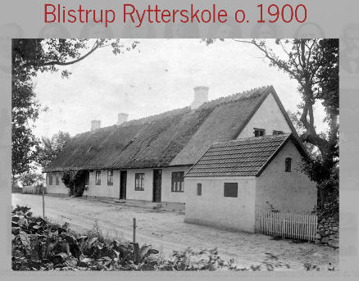

Sådan så BS ud omkring år 1900.
Stråtækt, 3 døre, 3 skorstene og et muret skur forrest. En af dørene er til lærerboligen, hvilken ved jeg ikke.

Den lå lige ovre på den anden side af vejen; i pausen kan I kigge ud af døren og se hvad der stadig er tilbage af den.
Så fotoets kamerapunkt må være i præstegårdens forhave eller måske på det der idag er parkeringsplads.

Der er bygget en del om på denne bygning i tidens løb.
I 1901 prøvede sognerådet at sælge bygningerne men fandt ingen køber.
Man var klar over at denne skolebygning ikke rigtigt kunne mere.
Derfor rev man en god bid – lidt mere end halvdelen - af den ned og opførte nyt.
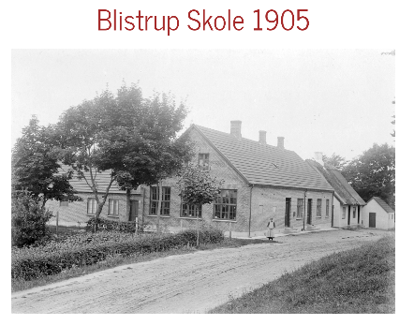

Dette billede er set fra øst.
Så i 1905 var man klar til den nye enhedsskole – her kunne eleverne gå fra 1. til 7. klasse.

Hvis vi ser fra højre kan vi se at skuret er bevaret sammen med et stykke af den gamle skole.

Så er der kommet nyt til, med to døre og tre skorstene.
Mod syd er en nyopført fløj kommet til.

Både min farmor og farfar har gået i skole her startende ca. 1908.
Farmor boede på Egemosegård i Hesselbjerg/Rågeleje og går hele sit skoleforløb her.
Farfar boede på Højberggård i Højelt; familien Sylvest flyttede til Tibirke i 1911.
Farfar må have gået i 1. og 2. klasse her og gået videre i Tisvilde skole.

Det der med at gå i skole har skullet tages bogstaveligt dengang;
de har spadseret til og fra skole – for det meste kun hver anden dag.
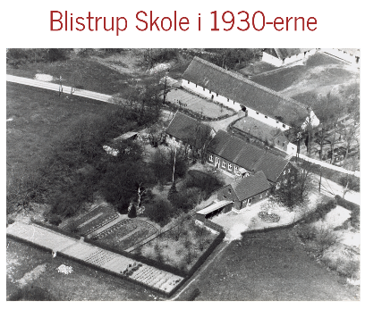

Dette er et mere illustrerende luftfoto, taget fra syd i 1930’erne.

Man ser hovedbygningen, den ældste del, sydfløjen og pæne haver, både til pryd og til gavn.
Et cykelskur er kommet til – eleverne er begyndt at cykle til skole.

På den anden side af kirkevej er præstegården, den lange bygning er i dag indrettet til kirkelade og det er her vi sidder nu.
Ps hovedbygning ser vi et glimt af og en længe som ikke findes mere.
Der er nok tale om 2. generation af P, inden branden i 1939.

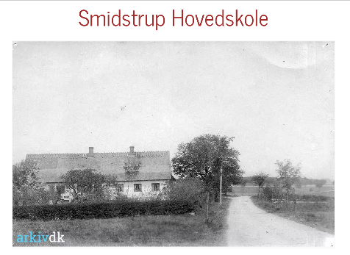

Der har også været rytterskole i Smidstrup; her er et foto.
Vejen th. kommer fra Blistrup
og man kan skimte en afgrening mod venstre –
det er idag Havregårdsvej.

Den var heller ikke tilstrækkelig i starten af 1900-tallet og man valgte at bygge yderligere en bygning på en nabogrund mod syd.

UDELADT!!!!!!!!!!!!!!!!!!!!!!!!!!!!!!!!!

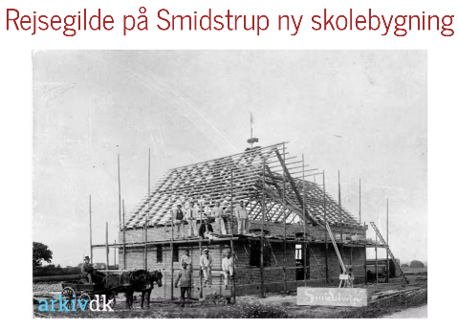

Her er der rejsegilde med krans for 9 håndværkere og en kusk.
På skiltet står Smidstrup 15/7-1909.

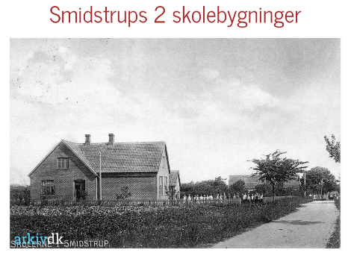

Her har vi så lidt senere begge bygninger med elever.
Den nye er den forreste; den gamle kan I se bagest.

Den nye er idag stadig nogenlunde genkendelig på hjørnet af Jydebjergvej og Smidstrupvej.

Det gik godt i 3 årtier men i 1937 vedtog Folketinget at eleverne skulle have praktiske fag.
Det var ikke godt for de skoler, der kun havde klasselokaler -
de er ikke gode at gøre gymnastik i :-(

Særlige rum var altså nødvendige.
Og sikkert også dyre at indrette.

Så i stedet for at lave til særlige lokaler til de to skoler slog man dem sammen og opførte
Blistrup Centralskole.

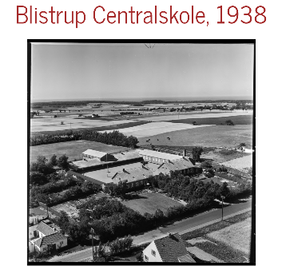

Luftfotoet her er fra samlingen DsfLuften – en stor samling historiske luftfotos.
Dette foto og temmeligt mange andre er lavet af et Hillerød-firma der hed Sylvest-Jensen.
Det er ikke tilfældigt at jeg deler efternavn med firmaet -
Flemming S-J var grandfætter til min farfar.

Der er mange herlige detaljer på dette billede
- det er varmt, mange vinduer står åbne
- der står høst på markerne
- i det fjerne ser man bakker mod vandet i Udsholt og Hesselbjerg
- og det ser ud som om nogen opholder sig på cykelskurets tag! Al leg forbudt der!!

Billedet er taget fra sydøst med lærerboligerne nærmest.
Mest belyst af solen er de 4 klasselokaler i nordfløjen; der var et femte i det fjernest hjørne.
Det er gymnatiksalen der rager højest ud mod vest.
På den ene side er der sløjd, på den anden husgerning.
Og toiletter for enden .

Den gamle skole ved kirken blev indrettet til alderdomshjem. Skolen i Smidstrup blev anvendt til beboelse.

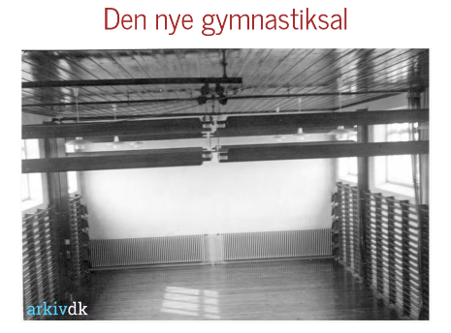

Gribskov Arkiv har adskillige billeder af den nye skole.
Her er gymnastiksalen; med nylakeret gulv.

Billedet er taget fra en indrettet balkon med plads til vel en snes tilskuere.

Der er ribber langs væggene, bomme til at hejse ned, klatretove og skamler til øvelser.

Der var kun et omklædningsrum så med piger og drenge adskilt skulle de have G i forskellige timer.
Og helst ydertimer så man undgik mellemtimer ...
skema-planlægning var en betydelig udfordring dengang.

Men 5 lokaler til 7 klassetrin er altså bare i længden i underkanten...

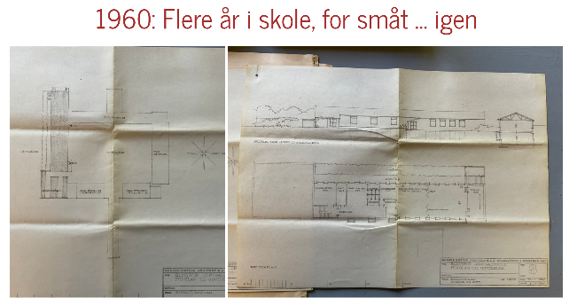
2 årtier senere er dette et arkitekt-udkast til en nødvendig tilbygning.

Fotos af disse tegninger har jeg fra Mads Haugsted som har fundet dem i papirer efter købmand Niels Nielsen – han sad i sognerådet dengang.

Ideen er at vise hvordan man kan lave en fløj mod syd i to etager; et kælderplan og et i plan med gården.
Skitsen er fra 1960 og 5 år senere blev det bygget og taget i brug – med ændringer.

- et formningslokale blev indrettet i kælderen (nyt fag)
- dette lokale var også beskyttelsesrum med meget tykke vægge

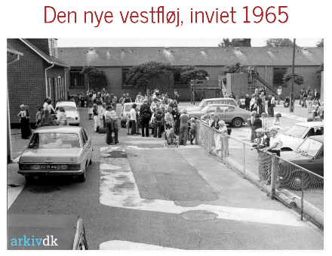

Dette er Græsted Arkivs bedste billede af den nye sydfløj, indviet i 1965.
Billedet er en del yngre, bla. ses det at træerne er vokset til. Sikkert taget o.ca. 1977.

Den nye fløj forøgede antallet af klasseværelser til 8½, der kom et formningslokale og en fysiksal til
Hårdt tiltrængt kom også et meget større lærerværelse.

Og til festlige lejligheder kom en stor festsal i kælderen.
Brugt af foreninger, som BSI – hver idrætsgren kunne holde fest 2x om året.
Festsalen blev også til indendørs skyde-øvelser med salon-rifler.

Der var filmfremviser, som også af og til blev brugt i undervisningen -
det var stort når man fik lov til at gå i festsalen og se film til hverdag :-)

For enden, ud mod sportspladsen, kom 2 omklædningsrum som vist var tænkt til udendørsbrug.

Trafik: Ikke alle aspekter af udviklingen var ubentinget rare:

Biltrafik var blevet farligt, både for forældre og lever.
Familier gik i stykker efter faderens trafik-ulykker og en enkelt elev blev –
efter min hukommelse – trafikdræbt på cykel på vej fra skole.

Et modtræk blev det at politiet mødte op og efterså vores cykler.
Beståede cykler fik overføringsdmærker og der var prestige i at have mange,
selvom man jo voksede fra sin cykel og måtte starte forfra.
I grelle tilfælde af uorden fik forældrene ifølge FAA bøder.

BK arrangerede skolebusser, først for de mindste elever –
i et år eller to min lillesøster kunne tage bussen mens jeg måtte trampe jernhesten.
Senere blev skolebussen for alle elever.
Bekvemmere for mig – og sikkert tryggere for nogle forældre.

Kapacitet

Det er påfaldende at man kan forøge antallet of klasselokaler så meget
og så vokse helt ud af skolens kapacitet så hurtigt som det skete:
Allerede omkring 1970 var søgningen så stor at flere klasser måtte deles.
Grænsen gik ved 24 elever – så maååte man ikke putte flere ind.

Så udover at få klasserne til at passe med deres lærere skulle Brøns og mest Smidth også finde lokaler til klasser der flyttede rundt – det har ikke været noget nemt puslespil.

Festsalen blev benyttet i dagtimerne som gymnstiksal.

Men både skole og idrætsforening ønskede sig en sportshal.
Og også gerne udendørsbaner med lys om aftenen.

Man begyndte at diskutere hvordan disse problemer kunne løses omkring 1970.
Forslagene var mange, skulle man plastre sårene med terrapin-bygninger
eller skulle man gå efter en helt ny skole?

GGKs nye kommunalbestyrelse havde også andre behov at se til
Der kom til at gå 8 år før en ny skole kunne tages i brug.
Undervejs dukkede et demokratisk drama op:
En gruppe af beboere i Udsholt, hvor skolen skulle være, modsatte sig lokalplanen
og klagede til ministeriet.
Det fik vistnok opholdende virkning men BSI lagde sig i sadlen og fik samlet mange tusinde
underskrifter på at man gerne ville have skole og sportshal ved Udsholt.
Og sådan blev det så.

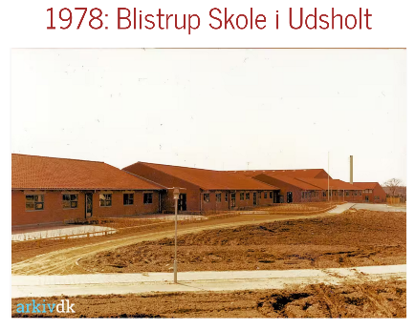

Her har vi den nøgne skolebygning, før beplantning er blevet synlig.

Et andet, mere praktisk drama, udspandt sig i foråret 1978, hvor en god del af byggeriet blev ramt af en brand.
FAA rapporterer dog at der var forsikret og at der ville blive indsat ekstra mandskab så tidsplanen kunne holde.

Så i august blev det forside stof i FAA at skolen blev taget i brug.

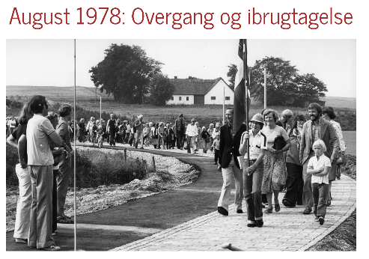

Dette foto fra arkivet er lidt tydeligere end avisen.

Samtlige elever mødte den først skoledag efter ferien op på den gamle skole og gik sammen ned til den nye. Selv fanen blev båret med; herren i jakkesæt bag fanen en Povl Smidth.

En anden ting man kan se af disse billeder er hvor meget der var gjort ud af lave stier adskilt fra biltrafiken.
Den gamle vej fra kirken til Udsholt blev også lukket for biler i trafiksikkerhedens navn.

Skolen blev officielt indviet 11. november 1978.

Nogle år senere blev der opført en daginstitution ved skolen; set fra oven kom hele komplexet til at se således ud:

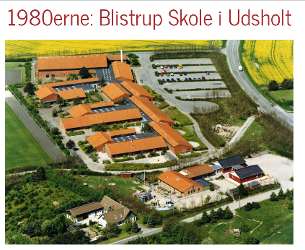

Det er institutionen nærmest, sportshallen fjernest.
Og imellem er der skolefløje forbundet af gange .

I 1988 fejrede man bygningernes 10 års fødselsdag med dette lille skrift:

Der er fotos af lærerne og alle klassers elever,
En lille historiske oversigt – ikke nær så detaljeret som den I lige har fået -
underskrevet af Ole+Povl – det er Ole Sylvest, min far, og Povl Smidth.
Begge har taget del i opførslen af bygningerne men ingen af dem er længere aktive for skolen.

Disse bygninger er stadig i drift, snart 50 år efter deres indvielse.
Så længe har ingen andre kunnet holde i 1900-tallet,
sikkert fordi 60+70ernes vilde vækst ikke er fortsat.

Og så man holdt fast i en tradition, nemlig at flytte skolens inskription med når skolen flyttede.
Så i Udsholt kan man idag se disse 4 inskriptioner:
Den ældste er med Frederik IVs monogram, i 1721.

Nu skal vi have kaffe!

